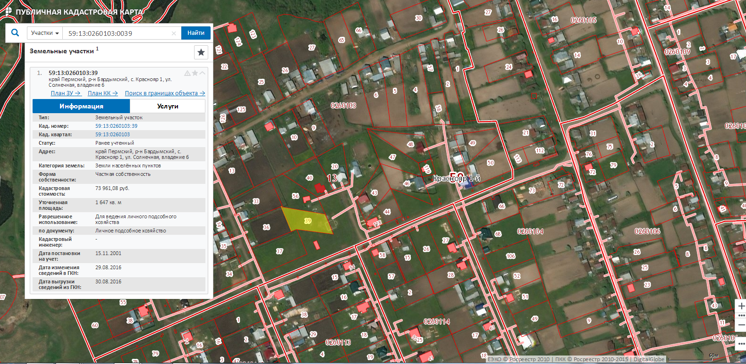
с.Барда

ул.Ленина

ул.Солнечная
ул.Ленина

